G Data TotalProtection
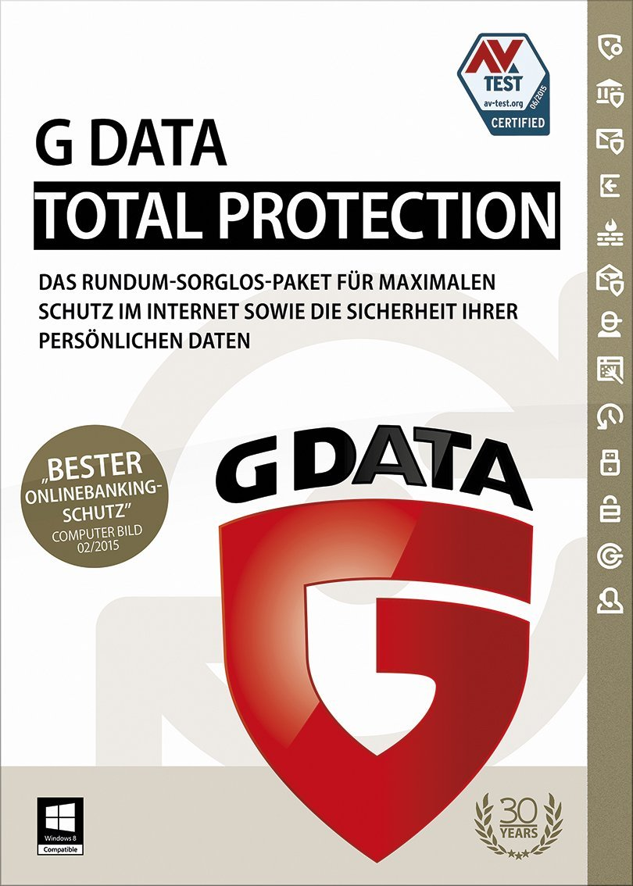
G Data TotalProtection - комплексное решение с антивирусным движком Bitdefender и гибридной технологией G Data CloseGap с облачной защитой.
G Data TotalProtection включает включает антивирус, веб-защиту, автоматический фаервол, родительский контроль, контроль устройств, компонент оптимизации настроек безопасности системы и создания защищенного хранилища для надежного шифрование данных - все защиты компьютера, важных данных и веб-серфинга в Интернете.

Новые возможности G Data TotalProtection
Вот лишь некоторые из официальных изменений, подтвержденных производителем, в этой версии:
- Полностью измененная веб-защита
- Защита от клавиатурных шпионов для веб-браузера
- Защита от эксплойтов
- Проверка ссылок - классификация и проверка ссылок с поддержкой HTTPS протокола в Google, Facebook и Twitter

Основные компоненты G Data TotalProtection
• Антивирус и антишпион | • Автоматический фаервол
• Технология G Data CloseGap | • Антивирусный загрузочный диск
• Поведенческий анализ угроз | • Баланс быстродействие/защита
• Почтовый антивирус | • Анти-спам
• Облачная веб-защита | • Сканирование HTTP-трафика
• Защита от фишинга | • Родительский контроль
• Безопасный Интернет-банкинг | • Контроль устройств
• Резервное копирование | • Настройки безопасности
• Защищенное хранилище данных | • Защита файлов и папок
• Безвозвратное удаление данных | • Защита настроек паролем
• Менеджер автозагрузки

Системные требования
(32 Bit / 64 Bit): Windows 10 / 8 / 7 / Vista, минимум 1 GB RAM
(32 Bit): Windows XP (от SP2), минимум 512 MB RAM
Скачать пробную 30-дневную версию
Инструкция по инсталляции

